第 2 章 LLM：Agent 的能力来源与边界
为什么 LLM 让 Agent 成为可能，也为什么单靠 LLM 还不够
第一章已经建立了一个边界：Agent 不等于 LLM。可是，如果完全不理解 LLM，我们又很难理解现代 Agent 为什么能够理解任务、阅读资料、生成计划、调用工具，甚至在多步任务中持续推进。
所以，本章要做的不是把你带进模型训练论文，也不是详细讲 API 参数，而是回答一个更服务于 Agent 学习的问题：LLM 到底给 Agent 提供了什么能力？这些能力为什么有用？它们又有什么边界，必须通过系统设计来补足？
本章路线
本章按 5 个层次展开：先说明为什么 Agent 学习要理解 LLM；再用 Token（模型处理文本的基本单位）、Transformer（现代 LLM 常用的模型结构）、Attention（注意力机制）和概率生成解释 LLM 的基本原理；接着看 LLM 在 Agent 中提供的作用；然后集中讨论 LLM 的能力边界；最后把这些内容收束到 Agent 系统设计上。

术语说明
本章继续保留 Agent 领域常用英文术语。第一次出现时会给出中文解释和当前需要掌握的程度。你不需要在这一章记住所有细节，但需要建立一条主线：LLM 是能力来源，Agent 是围绕这些能力组织起来的系统。

2.1 为什么第二章要先讲 LLM
LLM 是 Large Language Model 的缩写，中文通常译为“大语言模型”。在本书语境中，LLM 主要指能够处理和生成语言内容的模型。它可以理解用户输入、生成文本、总结资料、解释概念、编写代码，也可以基于当前信息做一定程度的判断。
Agent 则是围绕 Goal 运行的软件系统。Goal 可以先理解为“系统要完成的目标”。一个资料分析 Agent 的 Goal 可能是“分析最近三个月新能源汽车行业的主要变化，并生成结构化报告”；一个代码 Agent 的 Goal 可能是“修复某个项目里的测试失败”。
为什么要先讲 LLM？因为现代 Agent 的很多关键能力都来自 LLM：理解用户真正想完成什么，阅读和归纳资料，根据当前 Context 判断下一步，生成报告、代码或说明。这里的 Context，中文常译为“上下文”，指模型这一次调用时能够看到的信息，例如用户请求、系统规则、历史对话、资料内容和工具返回结果。
但是，LLM 本身并不等于 Agent。LLM 通常负责理解、生成和建议；Agent 系统还需要负责组织 Context、维护 State、调用 Tool、接收 Observation、检查权限、记录过程，并在必要时让人介入。
先掌握到这里
这一章不要求你理解模型训练的数学细节，也不讨论推理加速、部署架构或具体 API 参数。现在只需要抓住一句话：LLM 提供语言理解、内容生成和部分判断能力，但可靠 Agent 需要在 LLM 外部设计系统结构。

2.2 LLM 的基本原理：Token、Transformer 与概率生成
要理解 LLM 为什么能支撑 Agent，需要知道一点基础原理。但这里的“原理”不是为了把你带进深度学习公式，而是为了帮助你理解后面几个关键判断：LLM 为什么能处理语言任务，为什么能根据 Context 生成结果，也为什么它的输出并不天然等于事实。

2.2.1 Token：模型处理文本的基本单位
Token 可以理解为模型处理文本时使用的基本单位。它可能是一个字、一个词、一个词的一部分，也可能是标点、数字或空格等片段。不同模型的分词方式不同，所以 Token 不完全等同于中文里的“字”或英文里的“单词”。
当你把一段文字交给 LLM 时，模型并不是直接拿整段自然语言进行处理，而是先把它转换成一串 Token。模型看到的是这些 Token 以及它们之间的关系。也正因为如此，Context 的长度通常会受到 Token 数量限制；能放进模型输入里的信息越多，不代表越好，关键是信息是否和当前任务相关、是否组织清楚。
不过，把文本切成 Token 并不意味着 LLM 只是简单拼字。现代 LLM 会在大量训练中学习语言模式、概念关系、上下文线索和任务格式。Token 是输入输出的基本单位，但模型真正有用的能力来自它对大量 Token 关系的学习。

2.2.2 Transformer 与 Attention：让模型处理上下文关系
Transformer 是一种深度学习模型结构，现代 LLM 大多建立在 Transformer 或其变体之上。你不需要在这里掌握它的数学细节，只需要理解它解决了一个关键问题：模型如何在一段输入中识别不同 Token 之间的关系。
Transformer 中一个重要机制叫 Attention，中文常译为“注意力机制”。它可以粗略理解为：模型在处理某个 Token 时，会根据当前任务关注输入中其他相关 Token。这里的“注意力”不是人类意识层面的注意力，而是一种计算不同信息相关性的机制。
例如，“苹果发布了新手机”和“我吃了一个苹果”里，“苹果”的含义不同。模型需要根据上下文判断这里的“苹果”是公司还是水果。对 Agent 来说，这种能力非常重要，因为 Agent 经常要理解用户 Goal、阅读资料、分析 Tool 返回的 Observation，并根据当前 Context 生成下一步建议。

2.2.3 概率生成：LLM 输出的是当前上下文下合理的结果
从生成过程看，LLM 生成回答时，并不是一次性生成整段文本，而是不断预测“下一个 Token 应该是什么”，把选中的 Token 接到后面，再继续预测下一个 Token，直到形成完整回答。这个过程可以解释为什么 LLM 能生成流畅、自然、多样的文本。

这里可以顺带区分两个词：Training 和 Inference。Training，中文是“训练”，指模型从大量数据中学习语言模式、知识关联和任务格式的过程。Inference，中文常译为“推理”或“模型调用”，指用户真正使用模型时，模型根据当前输入生成输出的过程。

本书后面讨论 Agent 时，主要关注的是 Inference 阶段：Agent 系统把当前 Goal、Context、State 或 Tool 返回结果组织成输入，调用 LLM，让它生成回答、判断或下一步建议。

但要注意，LLM 生成的是“在当前上下文下看起来合理的输出”，而不是天然经过事实校验的结论。一个回答可能非常流畅，却仍然包含错误事实、错误引用或过度自信的判断。
下面的伪代码里会出现 Instruction。Instruction，中文可以理解为“指令”或“任务说明”，用于告诉 LLM 当前要做什么、遵守什么规则、以什么格式输出。第三章会更系统地讨论 Instruction 和 Context 的关系。
伪代码 2-1：LLM 的基本生成过程
input_text = instruction + context
tokens = tokenize(input_text)
hidden_state = transformer(tokens)
response = generate_tokens(hidden_state)
return response
先掌握到这里
这段伪代码不要求你掌握具体编程语法。它只是表达一个核心关系：LLM 接收输入，把输入转换成 Token，通过模型结构处理上下文关系，再生成输出。它本身并没有自动访问外部系统、保存长期状态或执行真实动作。

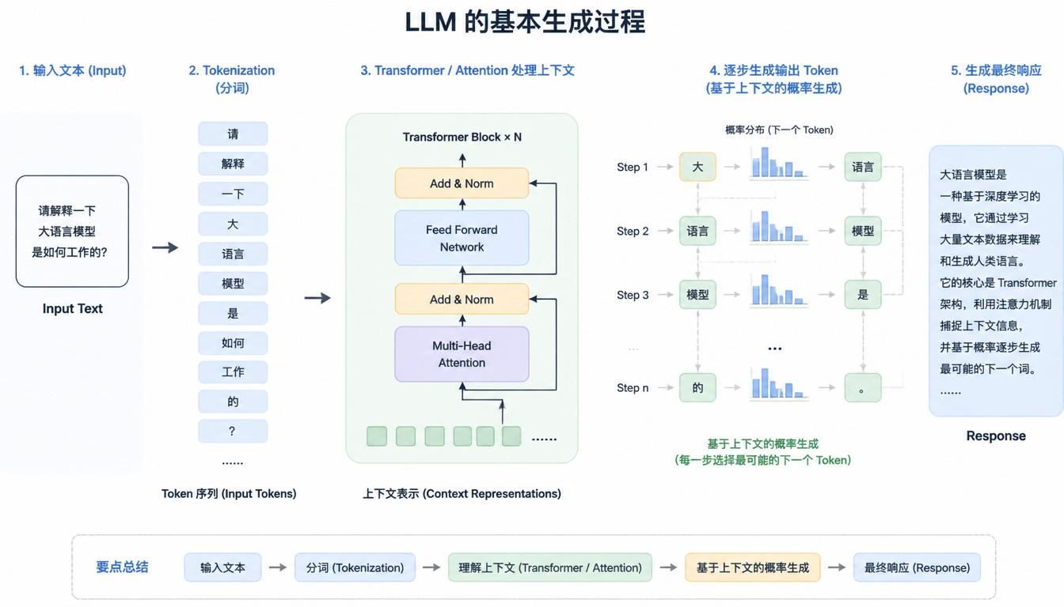

理解这些基础原理之后，我们就能更清楚地看见 LLM 在 Agent 中的价值和边界。Token、Transformer 和 Attention 让 LLM 能处理复杂语言输入；概率生成让它能生成自然、连贯、多样的输出。但也正因为它是基于上下文进行生成，LLM 的输出不自动等于事实，也不自动等于行动，更不自动等于可靠任务完成。

2.3 LLM 在 Agent 中的作用：理解、生成、归纳与判断
现在可以把 LLM 放回 Agent 系统中来看。LLM 在 Agent 中通常不是孤立存在的聊天模块，而是一个参与理解、生成、归纳和判断的核心能力来源。它让 Agent 能够处理自然语言任务，但它不负责完成系统里的所有工作。
LLM 提供的能力 | 在 Agent 中的表现 | 边界提醒
语言理解 | 理解用户 Goal、系统规则、资料内容和当前 Context。 | 理解任务不等于掌握事实，也不等于知道外部系统状态。
内容生成 | 生成回答、摘要、报告、代码、说明和结构化文本。 | 生成内容需要检查质量、事实和格式。
信息归纳 | 从文档、搜索结果或 Observation 中提取重点、比较差异、整理趋势。 | 归纳质量依赖输入资料质量，资料错了，结论也可能错。
任务拆解 | 把复杂 Goal 拆成多个步骤，例如先查资料、再筛选来源、再生成报告。 | 拆解出的步骤需要系统约束，不能让模型无限发挥。
行动建议 | 根据 Context 判断下一步可能需要搜索、读取文件、请求确认或停止。 | LLM 生成的是意图或建议，真正执行动作的是 Agent 系统。

在资料分析 Agent 中，LLM 可以理解用户要分析什么，判断当前资料是否足够，从多个来源中归纳主要变化，并生成结构化报告。它也可以建议下一步需要调用搜索 Tool 或文档读取 Tool。这里的 Tool Calling，中文是“工具调用”，指 Agent 根据当前任务选择某个 Tool，并生成调用参数的过程。
伪代码 2-2：LLM 生成意图，系统执行 Tool
decision = LLM.analyze(context)
if decision.type == "tool_call":
observation = system.execute_tool(decision.tool, decision.arguments)
state.update(observation)
else:
response = decision.content
先掌握到这里
这里要看清责任分工：LLM 可以基于 Context 生成 Tool Calling 的意图和参数，但真正执行 Tool 的是外部系统。执行结果会作为 Observation 写入 State，再影响下一轮 Context。

关键边界
不要把“LLM 生成了调用意图”理解成“LLM 自己执行了工具”。LLM 可以建议下一步做什么，Agent 系统才负责检查权限、执行 Tool、接收 Observation 和更新 State。

2.4 LLM 的能力边界：为什么单靠 LLM 还不够
LLM 的能力很强，但它的边界也很清楚。理解这些边界不是为了否定 LLM，而是为了知道 Agent 系统必须补哪些结构。换句话说，LLM 的边界，正是 Agent 架构设计的起点。

2.4.1 知识边界：LLM 不等于实时数据库
LLM 不天然知道最新新闻、最新政策、实时价格、公司最新公告或用户本地文件。即使模型在训练阶段见过大量资料，它也不等于一个实时数据库。
如果一个资料分析 Agent 要回答“最近三个月新能源汽车行业有什么变化”，就不能只依赖 LLM 的已有知识。它需要通过搜索 Tool、数据库、用户上传资料，或者 RAG 获取外部信息。RAG 全称是 Retrieval-Augmented Generation，中文常译为“检索增强生成”，意思是在生成之前先检索相关资料，再让 LLM 基于资料生成结果。这里先知道这个作用即可，第 9 章会专门展开。

2.4.2 执行边界：LLM 不会自己操作外部系统
LLM 本身不是浏览器、数据库、操作系统或业务系统。它可以生成“需要搜索资料”的意图，也可以生成 Tool Calling 所需的参数，但真正搜索网页、读取文件、执行代码或修改业务数据的，是 Agent 系统中被授权的 Tool。
这条边界在工程上非常重要。LLM 说“我将发送邮件”，并不意味着邮件已经发送；LLM 生成了数据库更新语句，也不意味着数据库已经被修改。是否执行、如何执行、执行前是否需要确认，都必须由系统控制。

2.4.3 状态与权限边界：LLM 不天然维护任务连续性
State，中文常译为“状态”，指任务执行过程中的当前进度和中间结果。例如资料分析任务中，已经搜索了哪些来源、哪些资料可信、当前报告写到哪里、还缺什么证据，都属于 State。LLM 本身不会天然维护这些状态，Agent 系统需要把相关 State 保存下来，并在下一轮调用时放回 Context。
Memory，中文常译为“记忆”，指可以被保存、读取和更新的较长期信息来源，例如用户偏好、长期项目背景或历史任务结果。Memory 不等于 Context。Context 是模型当前能看到的信息，Memory 是系统可以在需要时取出来放入 Context 的信息来源。
Permission Boundary 可以理解为“权限边界”，它规定 Agent 可以做什么、不可以做什么，哪些动作必须经过人工确认。LLM 可以生成“删除文件”“发送邮件”“修改数据库”这样的文本，但能不能真的执行，必须由 Permission Boundary 决定。

2.4.4 可靠性边界：LLM 的输出需要验证
LLM 可能生成看似合理但并不真实的内容。这个现象常被称为 Hallucination，中文常译为“幻觉”。更准确地说，它指模型生成了流畅、可信、结构完整，但事实上不正确或缺少依据的内容。
除了事实错误，LLM 还可能出现引用错误、推理跳跃、格式不稳定、过度自信等问题。Agent 如果只是把 LLM 的输出直接交付给用户，就很容易把这些问题放大。真实系统通常需要通过引用检查、规则校验、Trace（执行轨迹）、Evaluation（评估机制）和 Human-in-the-loop（人工介入 / 人在环路中）提高可靠性。
Trace 可以理解为“执行轨迹”，用于记录 Agent 做过什么、调用了哪些 Tool、得到了哪些 Observation、如何更新 State。Evaluation 可以理解为“评估机制”，用于判断输出质量、执行过程和结果是否符合要求。Human-in-the-loop，中文常译为“人在环路中”或“人工介入”，指让人在关键环节参与确认、审核或决策。
LLM 的边界 | 具体表现 | Agent 系统需要补的设计
知识边界 | 不天然知道最新事实、私有资料或实时业务状态。 | 通过 Tool、数据库、RAG 或用户上传资料获取信息。
执行边界 | 可以生成调用意图，但不会自己操作外部系统。 | 由系统执行 Tool，并进行权限检查和失败处理。
状态边界 | 不会天然保存长期 Memory 或任务 State。 | 由系统维护 State / Memory，并把相关内容放回 Context。
权限边界 | 可以生成高风险操作文本，但不理解真实后果。 | 设置 Permission Boundary，高风险动作加入人工确认。
可靠性边界 | 可能出现 Hallucination、引用错误、推理跳跃和格式不稳定。 | 通过 Trace、Evaluation、引用检查和 Human-in-the-loop 提高可靠性。

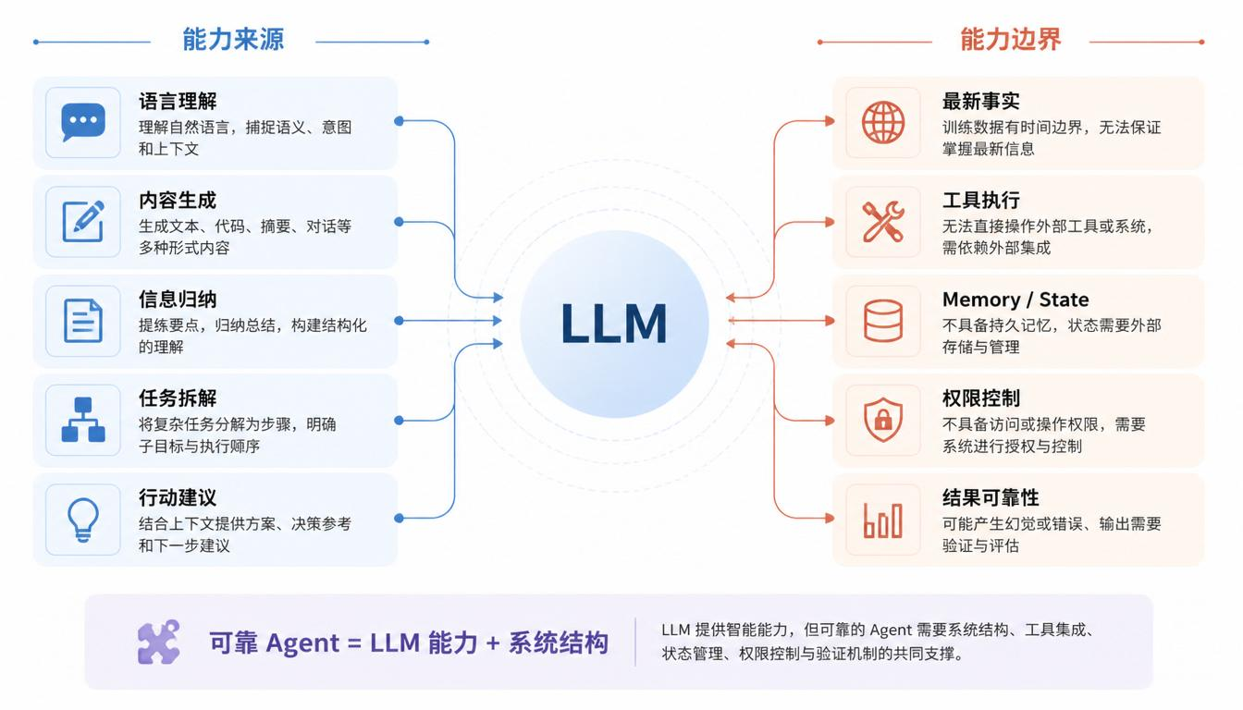

先掌握到这里
LLM 的边界不是单独的问题清单，而是 Agent 系统设计的来源。知识边界需要 Tool / RAG 补充；执行边界需要系统执行 Tool；状态边界需要 State / Memory；权限边界需要 Permission Boundary；可靠性边界需要 Trace、Evaluation 和人工介入。

本章小结
本章解释了 LLM 为什么是现代 Agent 的重要能力来源。LLM 通过 Token、Transformer、Attention 和概率生成机制处理语言输入，并在 Agent 中承担理解、生成、归纳、拆解任务和生成行动建议等作用。
但 LLM 的输出并不天然等于事实，LLM 的意图也不等于外部动作。它不天然知道最新事实，不会自己执行工具，不会自动维护长期状态，也不会天然理解权限后果。正因为如此，可靠 Agent 需要在 LLM 外部设计 Tool、State、Memory、Permission Boundary、Trace、Evaluation 和 Human-in-the-loop 等机制。
下一章将进入 Agent 的核心结构，讨论 Model、Instruction、Context、State、Tool 与 Environment 如何共同决定 Agent 的行为。

本章术语速查
English Term | 中文解释 | 本章中的用法
LLM | 大语言模型 | Agent 的重要能力来源，负责语言理解、生成和部分判断。
Token | 模型处理文本的基本单位 | 输入和输出会被拆成 Token 序列进行处理。
Transformer | 现代 LLM 常用的模型结构 | 帮助模型处理上下文中不同 Token 之间的关系。
Attention | 注意力机制 | 用于计算输入中不同信息之间的相关性。
Training | 训练 | 模型从大量数据中学习语言模式和任务格式的过程。
Inference | 推理 / 模型调用 | Agent 运行时调用 LLM 生成结果的过程。
Context | 上下文 | LLM 当前能看到的信息。
Tool | 工具 | 系统开放给 Agent 的外部能力。
Tool Calling | 工具调用 | Agent 选择 Tool 并生成调用参数的过程。
Observation | 观察结果 | Action 或 Tool 执行后返回给 Agent 的结果。
State | 状态 | 任务执行过程中的当前进度和中间结果。
Memory | 记忆 | 可保存、读取和更新的较长期信息来源。
Permission Boundary | 权限边界 | 规定 Agent 可以做什么、不可以做什么。
Trace | 执行轨迹 | 记录 Agent 的过程，便于调试和复盘。
Evaluation | 评估机制 | 判断输出质量和执行过程是否符合要求。
Human-in-the-loop | 人工介入 / 人在环路中 | 让人在关键环节参与确认、审核或决策。

